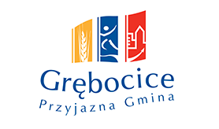
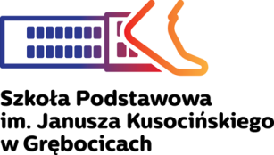

DYREKTORZY
SZKÓŁ PODSTAWOWYCH
WOJEWÓDZTWA DOLNOŚLĄSKIEGO

Serdecznie zapraszamy nauczycieli wraz z uczniami do udziału w I Dolnośląskim Festiwalu Piosenki Polskiej „Gdzie Ci artyści szaleni” organizowanym przez Szkołę Podstawową im. Janusza Kusocińskiego w Grębocicach. Festiwal jest projektem programu grantowego „Tu mieszkam, Tu zmieniam” organizowanym przez Fundację w porozumieniu z Bankiem Santander Bank Polska S.A.
Wykonawcy przygotują jedną dowolnie wybraną piosenkę polską skomponowaną w latach 70, 80 lub 90-tych. Repertuar z okresu rozwoju polskiej muzyki rozrywkowej pozwoli wokalistom na przeanalizowanie wielkich artystów polskiej sceny, piosenki aktorskiej czy poezji śpiewanej. Wachlarz jest bardzo szeroki i rozwijający.
Liczymy, że wspólnie z Państwem uda nam się zachęcić uczniów do rywalizacji w czterech kategoriach wiekowych, które pozwolą na rzetelną ocenę ich umiejętności wokalnych.
Na zwycięzców czekają dyplomy, nagrody i Grand Prix. Do powyższego pisma dołączamy regulamin festiwalu i kartę zgłoszenia.

Dyrektor Szkoły Podstawowej
im. Janusza Kusocińskiego w Grębocicach

/-/ Anna Monczak

